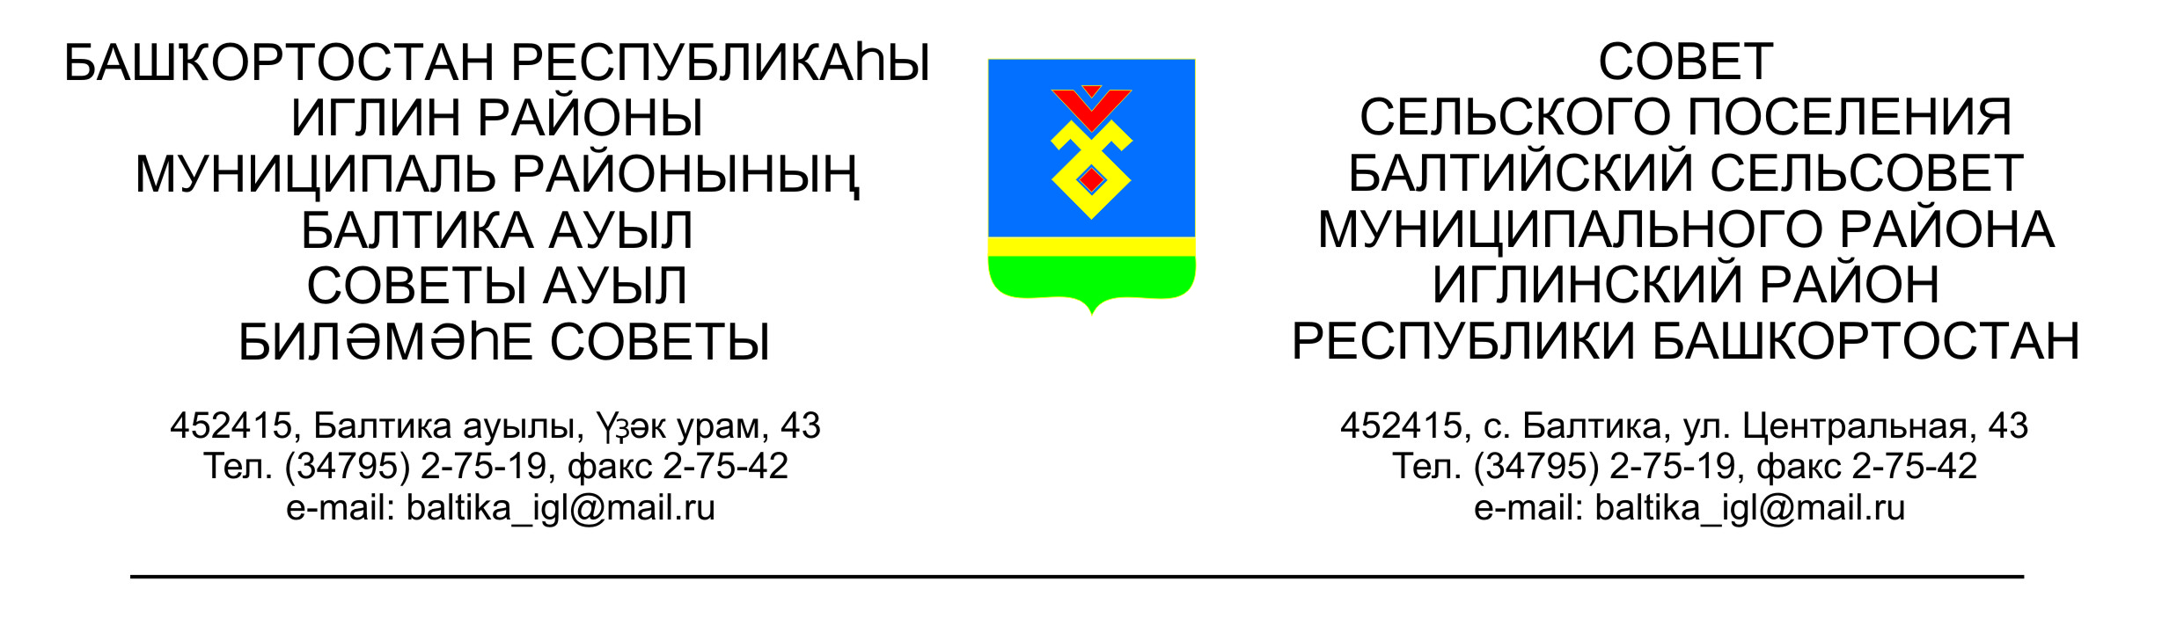
ҠАРАР РЕШЕНИЕ
Совета сельского поселения Балтийский сельсовет муниципального района Иглинский район Республики Башкортостан

Об отчете исполнения бюджета сельского поселения Балтийский сельсовет муниципального района Иглинский район Республики Башкортостан за 3 квартал 2018 года

Заслушав и обсудив об отчете исполнения бюджета сельского поселения Балтийский сельсовет муниципального района Иглинский район Республики Башкортостан за 3 квартал 2018 года Совет сельского поселения Балтийский сельсовет муниципального района Иглинский район Республики Башкортостан решил:

- Отчет об исполнении бюджета сельского поселения Балтийский сельсовет муниципального района Иглинский район Республики Башкортостан за 3 квартал 2018 года утвердить ( согласно приложения № 1).
- Обнародовать отчет об исполнении бюджета сельского поселения Балтийский сельсовет муниципального района Иглинский район Республики Башкортостан на стенде информации в администрации СП Балтийский сельсовет.
- Контроль за исполнением настоящего решения возложить на постоянную комиссию по бюджету, налогам, вопросам муниципальной собственности ( председатель комиссии Кочубей С.В.)

Глава сельского поселения В.Н.Карунос

19 октября 2018г.
№ 363

Приложение №1
к решению Совета сельского поселения
Балтийский сельсовет муниципального
Района Иглинский район
Республики Башкортостан
от 19.10.218 №363

Отчет об исполнении бюджета сельского поселения Балтийский сельсовет муниципального района Иглинский район за 3 квартал 2018 год
 |  |  |  | в руб.
Наименование показателя | Классификация |  | Уточненный | Отчет
 |  |  | план на 2018 год | за 3 квартал 2018 года
Доходы |  |  | 5 928 408,00 | 3 062 108,56
Налог на доходы физических лиц | \1010200000\\\\ |  | 45 000,00 | 39 019,00
Единый сельхоз. налог | \1050301001\\\ \ |  | 4 000,00 | 22 163,52
Налог на имущество физических лиц | \1060100000\\\\ |  | 120 000,00 | 23 514,54
Земельный налог | \1060600000\\\\ |  | 1 831 300,00 | 464 255,92
Госпошлина | \1080402001000\\\\ |  | 6 000,00 | 6 530,00
Аредная плата за имущество | \1110503510\\\\ |  | 321 000,00 | 247 006,70
Прочие доходы от оказания платных услуг | \1130100\\\
Прочие неналоговые доходы | \1170500000\\\\ |  | 56 808,00 | 451 808,88
Субвенции бюджетам поселений | \2020000000\\\\ |  | 89 000,00 | 66 750,00
Дотации бюджетам поселений |  |  | 684 000,00 | 399 000,00
Дотации бюджетам поселений
Субсидии бюджетам сельских поселений |  | \202299810\\\\ | 130 000,00 | 130 000,00
Прочие субсидии бюджетам сельских поселений |  | \2022999910\\\ | 950 500,00
Прочие межбюджетные трансферты, передаваемые бюджетам поселений |  | \202401410000\\\\ | 700 000,00
Прочие межбюджетные трансферты, передаваемые бюджетам поселений |  | \2024999100000\\\\ | 500 000,00 | 875 000,00
Прочие безвозмездные поступления в бюджет сельских поселений |  | \2029005410\\\ | 217 800,00 | 217 800,00
Прочие безвозмездные поступления в бюджет сельских поселений |  | \2070503010\\ | 273 000,00 | 119 260,00
Расходы |  |  | 6 526 886,08 | 3 597 205,93
Общегосударственные вопросы |  | \0102\\\\\ | 669 244,10 | 446 967,77
 |  | \0104\\\\ | 1 770 515,94 | 1 141 310,74
Мобилизационная и вневойсковая подготовка |  | \0203\\\\\ | 89 000,00 | 66 750,00
Обеспечение пожарной безопасности |  | \0310\\\\\ | 281 500,00 | 177 551,61
другие общегосударственные вопросы |  | \0314\\\ | 1 000,00
Дорожное хозяйство (дорожные фонды) |  | \0409\\\\\ | 2 060 054,00 | 566 507,00
другие вопросы в области национальной экномики |  | \0412\\\ | 8 108,00 | 8 108,00
Благоустройство |  | \0503\\\\\ | 1 440 464,04 | 1 004 610,81
Социальное обеспечение населения |  | \1003\\\\\ | 194 200,00 | 172 600,00
Физическая культура |  | \1101\\\\ | 12 800,00 | 12 800,00
Дефицит бюджета (со знаком минус) |  |  | -598 478,08 | -535 097,37

